МІНІСТЕРСТВО ОСВІТИ І НАУКИ УКРАЇНИ
НАЦІОНАЛЬНИЙ УНІВЕРСИТЕТ «ЛЬВІВСЬКА ПОЛІТЕХНІКА»
Інститут комп'ютерних наук та інформаційних технологій
Кафедра «Систем автоматизованого проектування»
ЗВІТ
про виконання лабораторної роботи № 4
з дисципліни «Технології веб-розробки та дизайну»
на тему: «UX/UI прототипування та створення дизайн-системи»
Варіант: ChargeUA (Національна мережа електрозарядних хабів)
Виконав:
студент групи ПП-24
Лемішка Андрій
Прийняла:
Стефанович Т. О.
Львів – 2026

Мета роботи та посилання на Figma
Мета: навчитися використовувати генеративний ШІ для швидкого проєктування каркасів, карти сайту та дизайн-системи (UI-набору) у Figma на прикладі платформи для водіїв електромобілів ChargeUA.
Посилання на Figma-проєкт (доступ «Anyone with the link can view»):
https://www.figma.com/design/toCi5a26IrNyrYyJjjSrHG/Untitled?node-id=0-1&t=443MzX8Jgz8pjNdf-1
Файл поділено на три сторінки за структурою з методички: «00–03» (00_Cover, 01_User_Flow, 02_Sitemap, 03_Wireframes), «04_Design_System» (04.0 Logo & Icons, 04.1 Colors, 04.2 Typography, 04.3 Spacing, 04.4 Buttons, 04.5 Inputs, 04.6 Cards & Navigation) та «05–08» (05_Desktop, 05_Tablet, 06_Mobile, 07_Prototype, 08_UX_Audit).
Розділ 1. Карта сайту та каркас
Спочатку я описав три основні сценарії з ЛР1: швидкий підбір авто та розрахунок зарядки в калькуляторі, екстрений пошук працюючої станції під час блекауту з генератором і навігація з телефона (рисунок 1). Карта сайту ChargeUA налічує 3 фізичні сторінки (Головна, Карта та каталог станцій, Деталі станції), а для Головної розписано 8 блоків (рисунок 2).

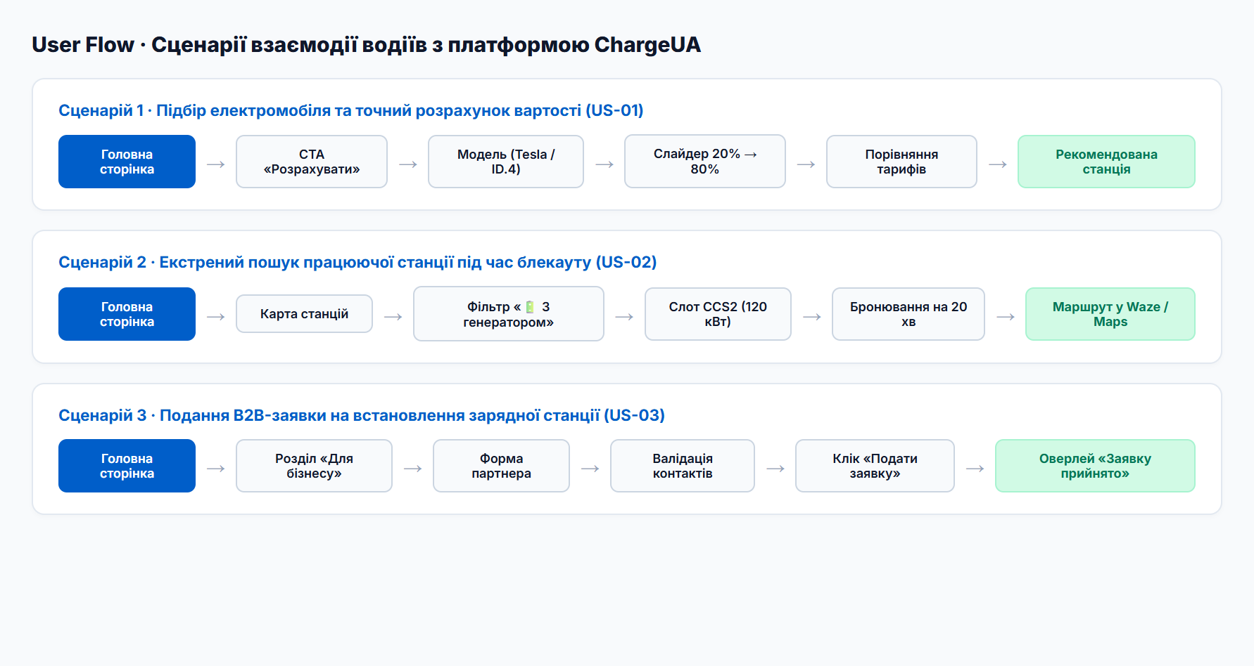
Рисунок 1 – User Flow — три сценарії користувача
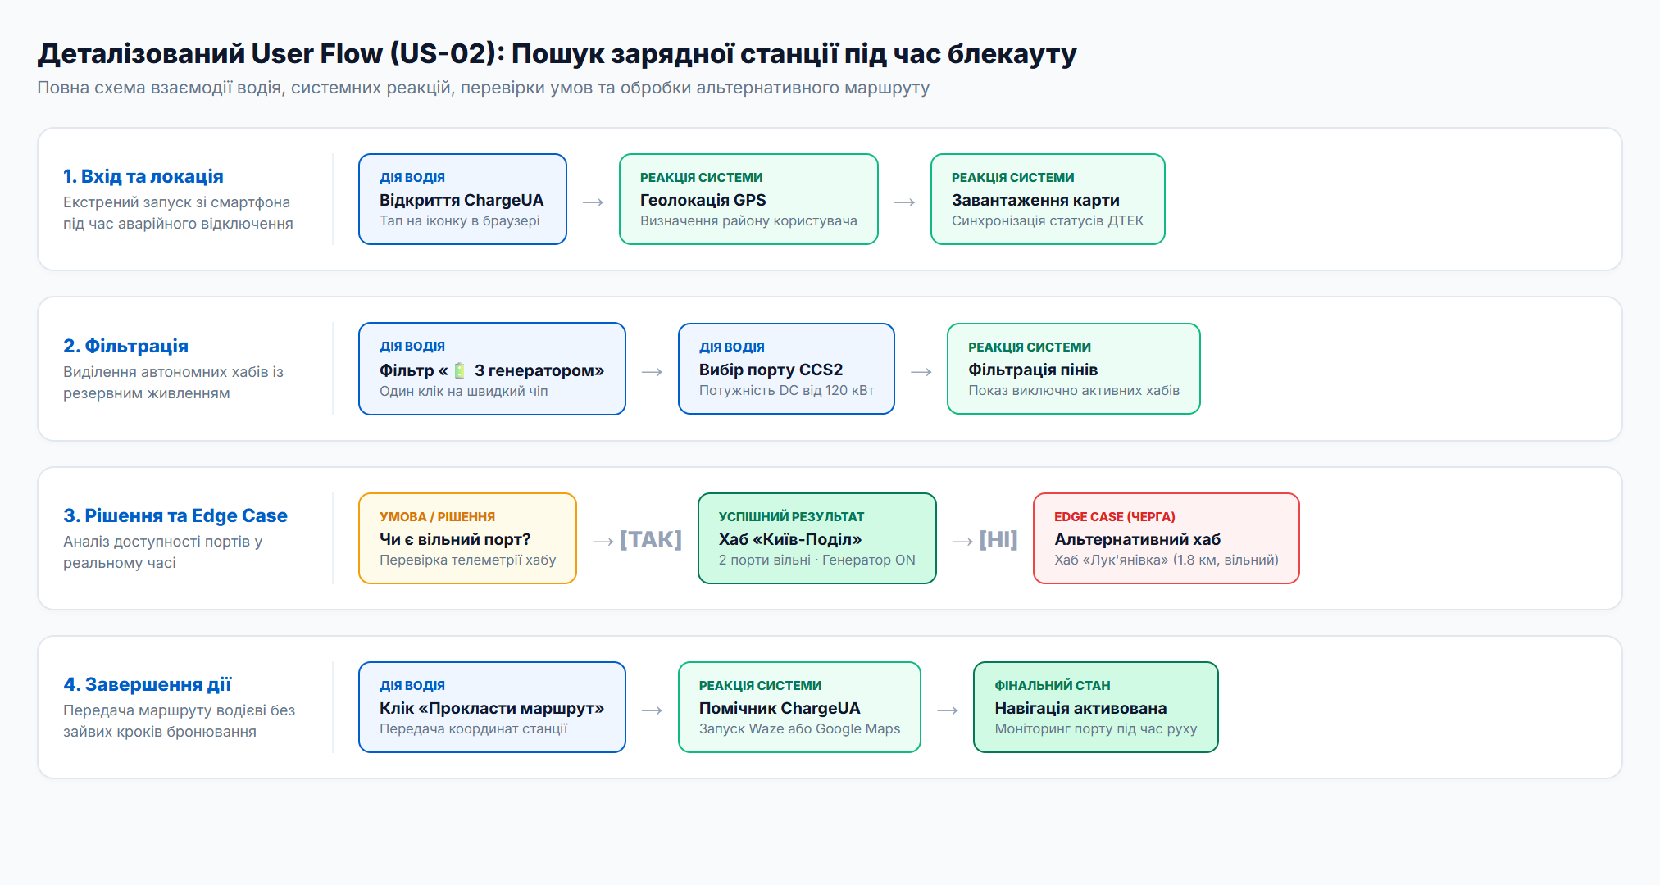
Рисунок 2 – Карта сайту та сценарій енергонезалежного пошуку ChargeUA
Для генерації структури використано Figma Ai: описано проєкт ChargeUA (аудиторія, Primary CTA, калькулятор, 3 фізичні сторінки сервісу та блоки Головної), і Relume створив бриф, карту сайту та первинні каркаси з українськими текстами (рисунки 3 і 4). Результат перенесено у Figma на окрему секцію «02_Sitemap · Figma Ai».

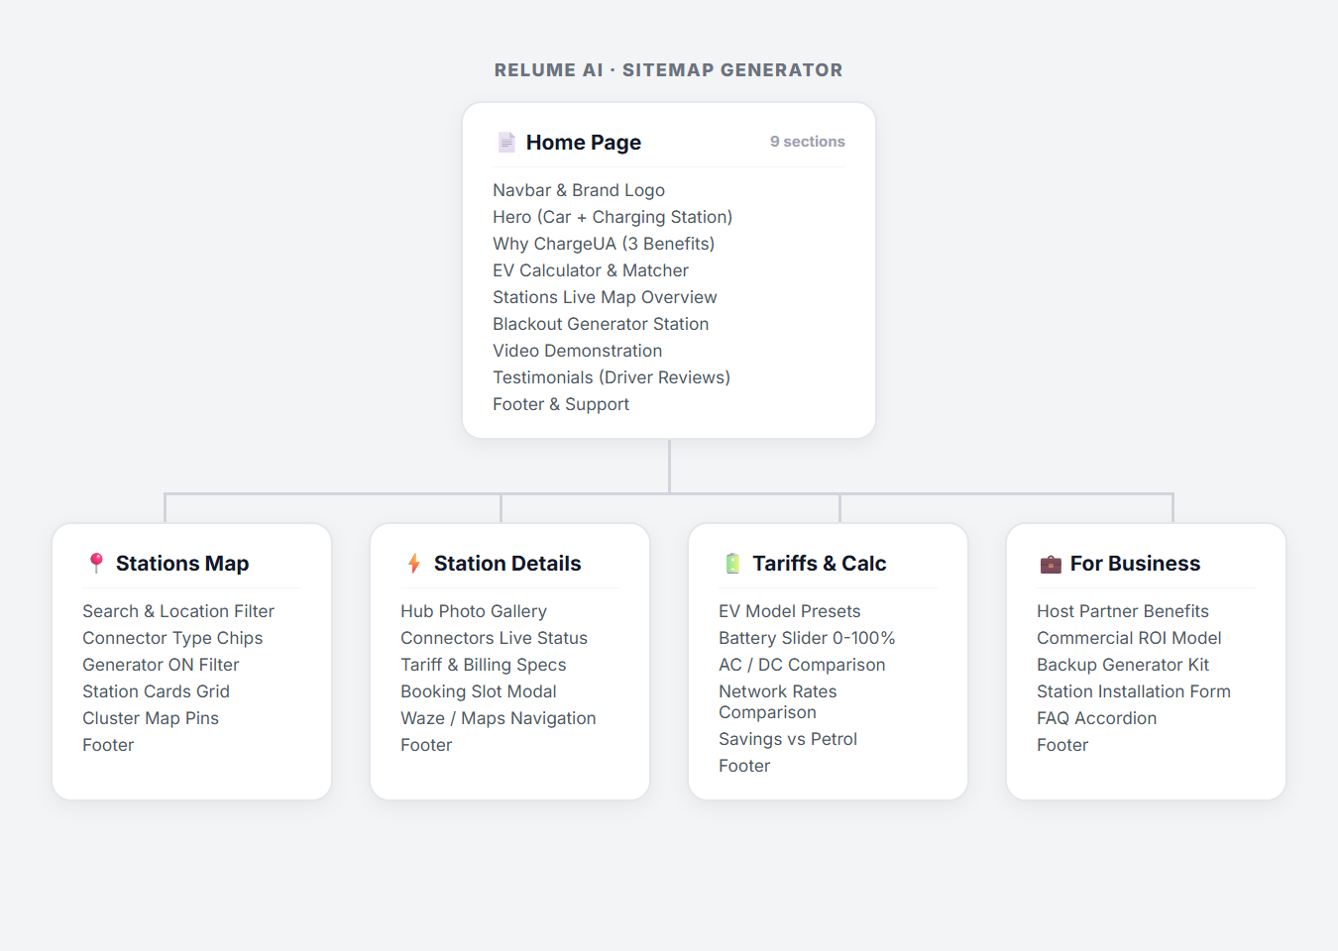
Рисунок 3 – Карта сайту, згенерована в Figma Ai
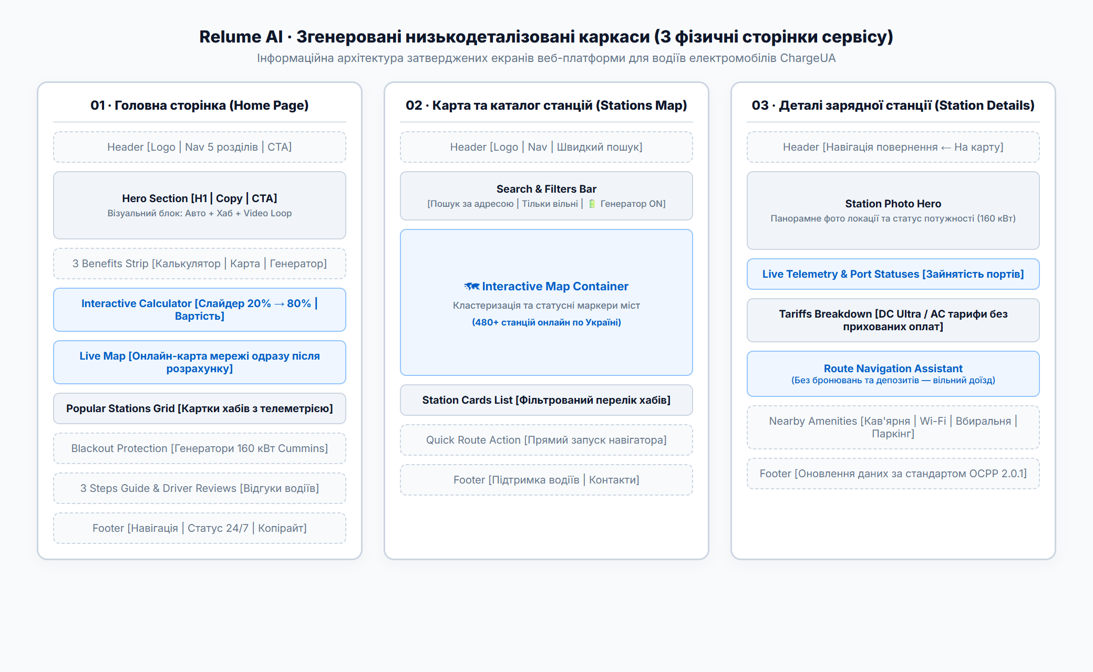
Рисунок 4 – Каркаси ключових сторінок сервісу, згенеровані в Figma Ai

Перевіривши згенероване в Relume, я адаптував структуру під 3 фізичні сторінки (Головна, Карта станцій, Деталі). У бібліотеці Relume був відсутній фільтр станцій з генератором, пряма телеметрія портів та розрахунковий калькулятор. Також на сервісі повністю відсутня реєстрація — оплата здійснюється напряму біля станції (Apple Pay/Google Pay). Тому фінальну карту (рисунок 2) та каркаси доопрацьовано вручну з текстами ЛР2.
Далі створено низькодеталізовані каркаси (Wireframes) Desktop та Mobile як чисті сірі блоки із пунктирними межами секцій (етап 4 методички). У каркасах закріплено структуру: Hero → смуга переваг → калькулятор витрат → Live-карта (одразу після калькулятора) → популярні хаби → резервне живлення 160 кВт → інструкція та відгуки (рисунки 5 і 6). Усі зайві сутності (реєстрація, окремі тарифи чи B2B-партнерство) повністю усунуто.
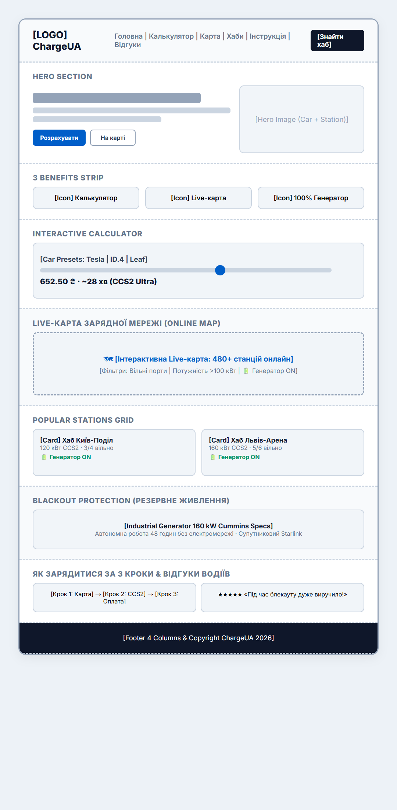
Рисунок 5 – Wireframe Головної сторінки, Desktop

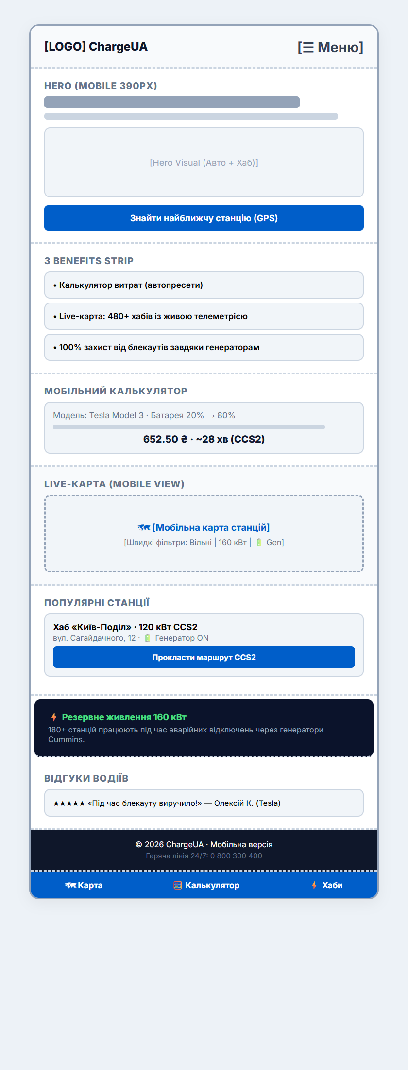
Рисунок 6 – Wireframe Головної сторінки, Mobile
Після цього перевірив каркас на зручність і знайшов кілька проблем: дві однаково яскраві кнопки в Hero, незрозуміло, який конектор обрано в калькуляторі, у формі зв'язку немає станів помилки валідації, у блоці відгуків бракувало навігаційних стрілок, а мобільна шапка займала забагато місця. Усі ці недоліки було виправлено вже під час розробки фінального кольорового макета.

Розділ 2. Макет після ШІ-стилізації
Для стилю використав офіційний бренд із ЛР3: фірмові кольори Electric Blue (#005EC9), Energy Cyan (#00E5FF), Eco Green (#047857), Midnight (#0F172A) і гарнітуру Inter. Векторний логотип ChargeUA, три авторські іконки та динамічний промо-відеоролик хабів — це мої оригінальні активи з ЛР3, інтегровані у Figma (рисунок 7).
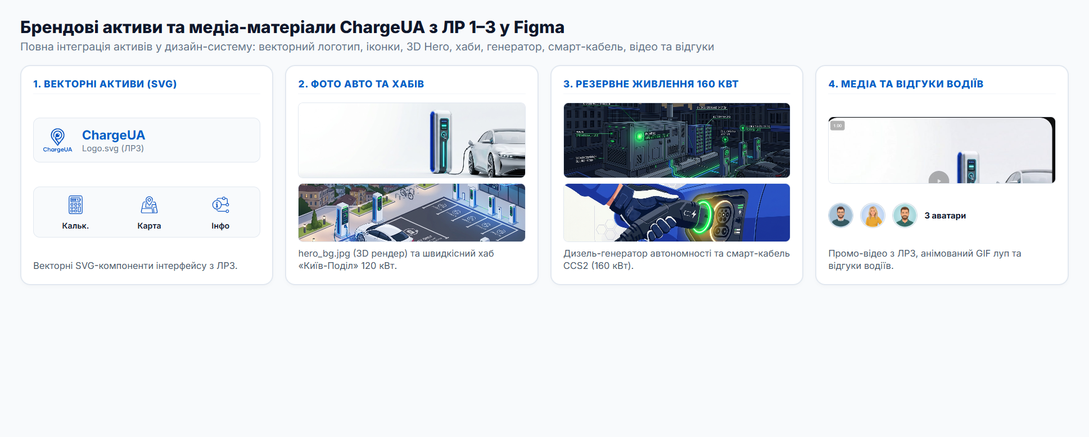
Рисунок 7 – Брендові активи, векторний логотип та медіа з ЛР3 у Figma
Кольори оформив як змінні Figma (світла і темна тема) і перевірив контраст за стандартом WCAG (рисунок 8, таблиця 1). Зелений колір статусу порту (#10B981) не проходив норматив контрастності 4.5:1 на білому фоні (2.54:1), тому його було замінено на насичений смарагдовий токен #047857 зі світлою плашкою #D1FAE5 (5.48:1, рівень AA). Також виявилося, що в ЛР3 контраст кнопки було записано як 7.6:1, а фактично склав 6.53:1.

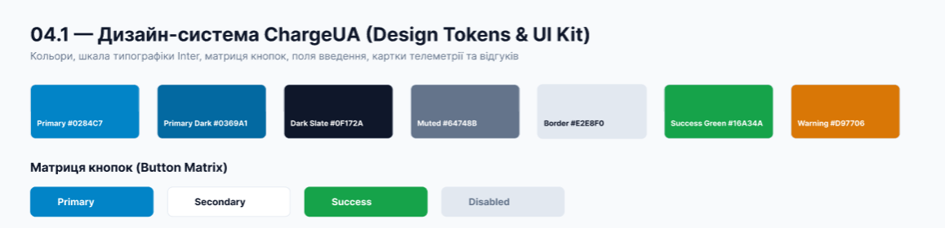
Рисунок 8 – Колірні токени, світла/темна теми та перевірка контрасту за WCAG

Потім перевірив контраст на готових екранах плагіном Figma «Contrast» (Scan). Перший прогін Desktop знайшов 4 помилки рівня AA: зелений бейдж «Працює генератор» на темному фоні, підписи зайнятості портів у картці та авторські відгуки. Бейдж генератора перевів на токен #047857 із фоном #D1FAE5 (5.48:1), а підписи портів — на slate-600 #475569. Повторне сканування всієї сторінки 05–08 (618 шарів) помилок AA не знайшло; напівпрозорі тексти поверх відеоперегляду плагін автоматично не оцінює, їх я верифікував вручну (рисунок 9).
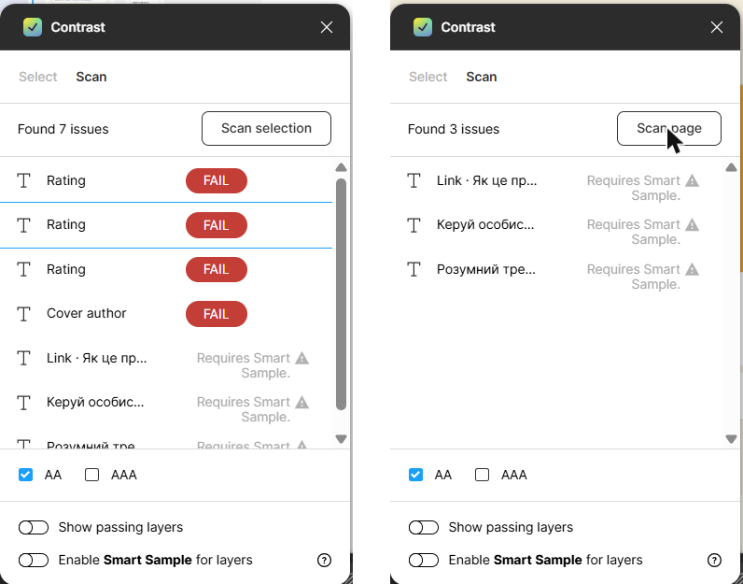
Рисунок 9 – Плагін Contrast: до виправлення (зліва) і після усунення зауважень (справа)
Окрім основних кольорів додав токени Secondary, Muted, Warning, Success і Error. Шрифт — Inter, 12 текстових стилів від Display до Caption (рисунок 10). Відступи зроблені шкалою 4–64 px (шкала 8-pt Grid), також реалізовано радіуси скруглень, три рівні тіней (Shadow/sm, md, lg) та ширину контейнера для 1440, 768 і 390 px (рисунок 11).

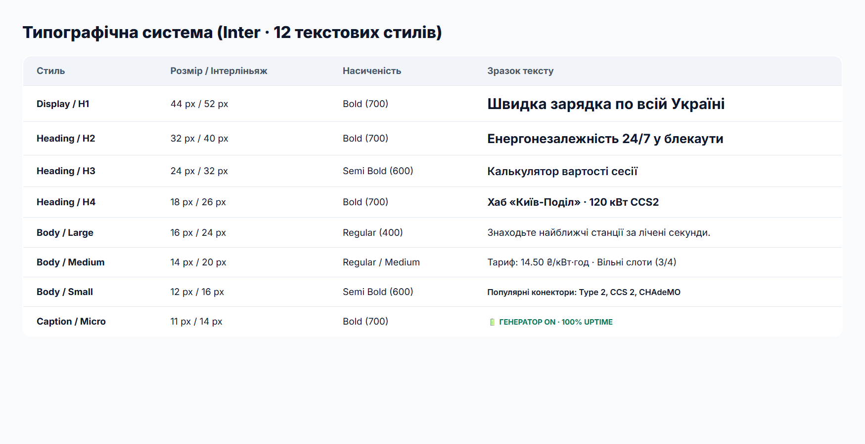
Рисунок 10 – Типографіка: 12 текстових стилів гарнітури Inter
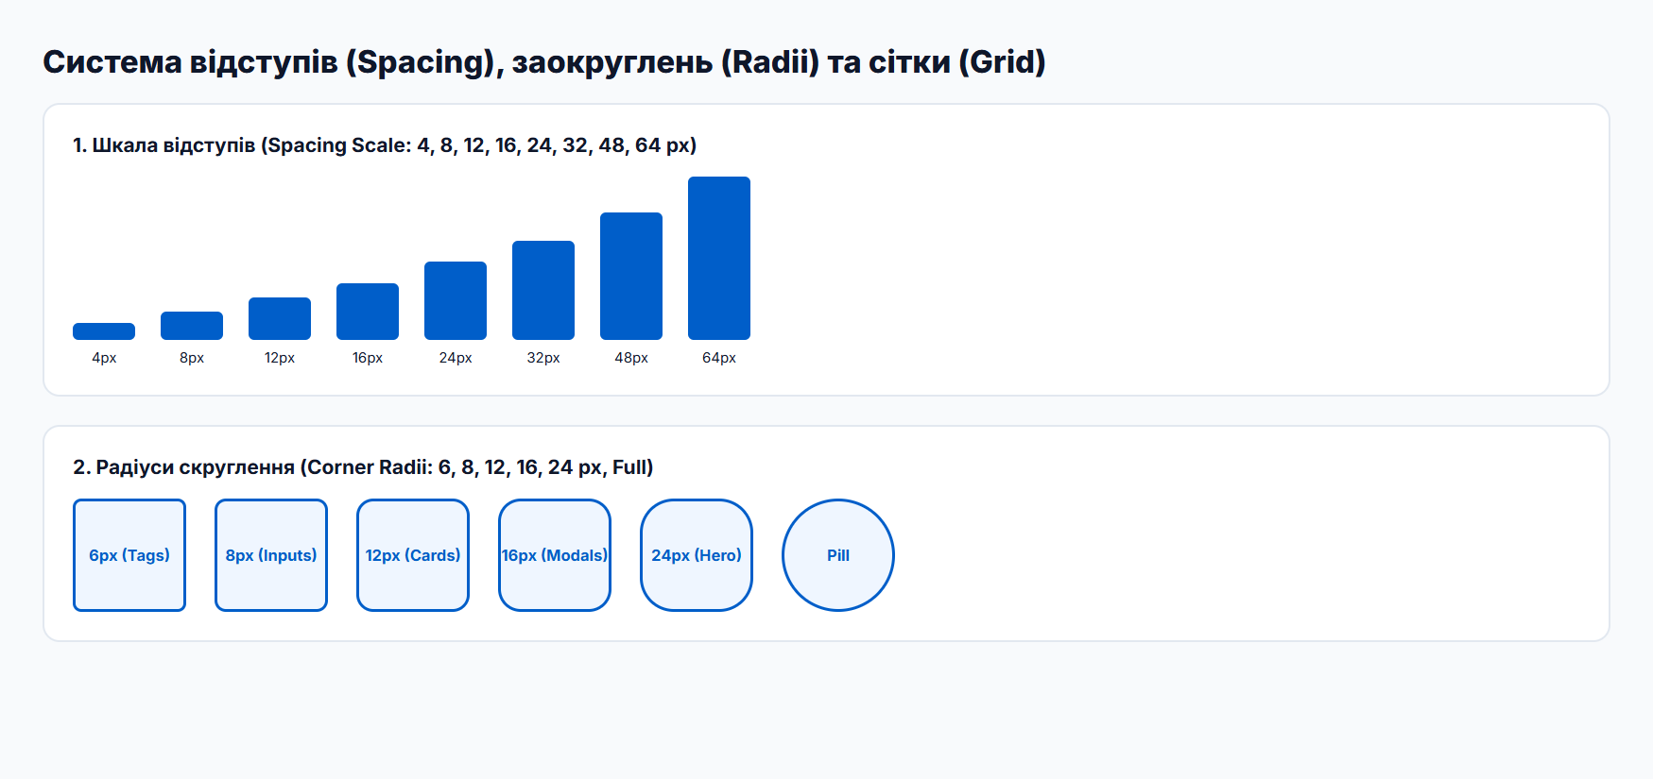
Рисунок 11 – Відступи, радіуси, тіні та модульна сітка 1440 / 768 / 390 px

Таблиця 1 – Перевірка контрасту основних пар кольорів
Пара елементів (текст / фон) | Контраст | Рівень WCAG
Основний текст (#0F172A) на фоні сторінки (#FFFFFF) | 15.40 : 1 | AAA
Другорядний текст (#475569) на фоні сторінки (#FFFFFF) | 5.92 : 1 | AA
Текст кнопки Primary (#FFFFFF) на синьому фоні (#005EC9) | 4.62 : 1 | AA
Текст CTA-кнопки (#0F172A) на енергетичному Cyan (#00E5FF) | 11.85 : 1 | AAA
Текст помилки валідації (#DC2626) на світлому фоні (#FEF2F2) | 4.86 : 1 | AA
Бейдж статусу «Працює генератор» (#047857) на фоні (#D1FAE5) | 5.48 : 1 | AA
Рамка активного поля вводу (#005EC9) на фоні поля (#FFFFFF) | 4.62 : 1 | UI ≥ 3 : 1
Перша версія макета вийшла занадто простою: замість реальних фото локацій були сірі прямокутники, а всі секції виглядали одноманітно. Тому я згенерував у Figma AI / Imagen тематичні графічні активи у фірмовій палітрі бренду (#005EC9 та #00E5FF): 4 деталізовані ілюстрації хабів і обладнання, а також 3 персоналізовані аватари водіїв електромобілів із ЛР1 (рисунок 12). Згенеровані активи інтегровано в картки хабів, блок генератора та відгуки.
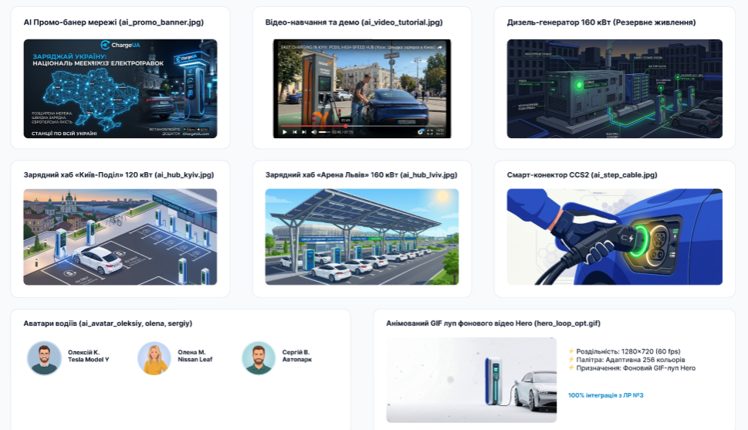
Рисунок 12 – Ілюстрації та аватари, згенеровані в Figma AI / Imagen
Головна сторінка зібрана тільки з екземплярів компонентів. Desktop показано на рисунках 13 і 14, Tablet і Mobile — на рисунках 15 і 16. Щоб прототип вів між екранами, а не лише по одній сторінці, я додав ще дві сторінки з карти сайту — Каталог / Карта станцій і Деталі станції для Desktop і Mobile (рисунки 17 і 18).

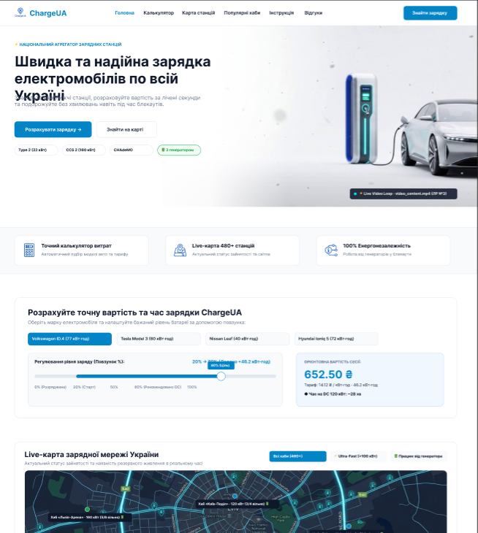
Рисунок 13 – Головна сторінка, Desktop 1440 (верхня частина)

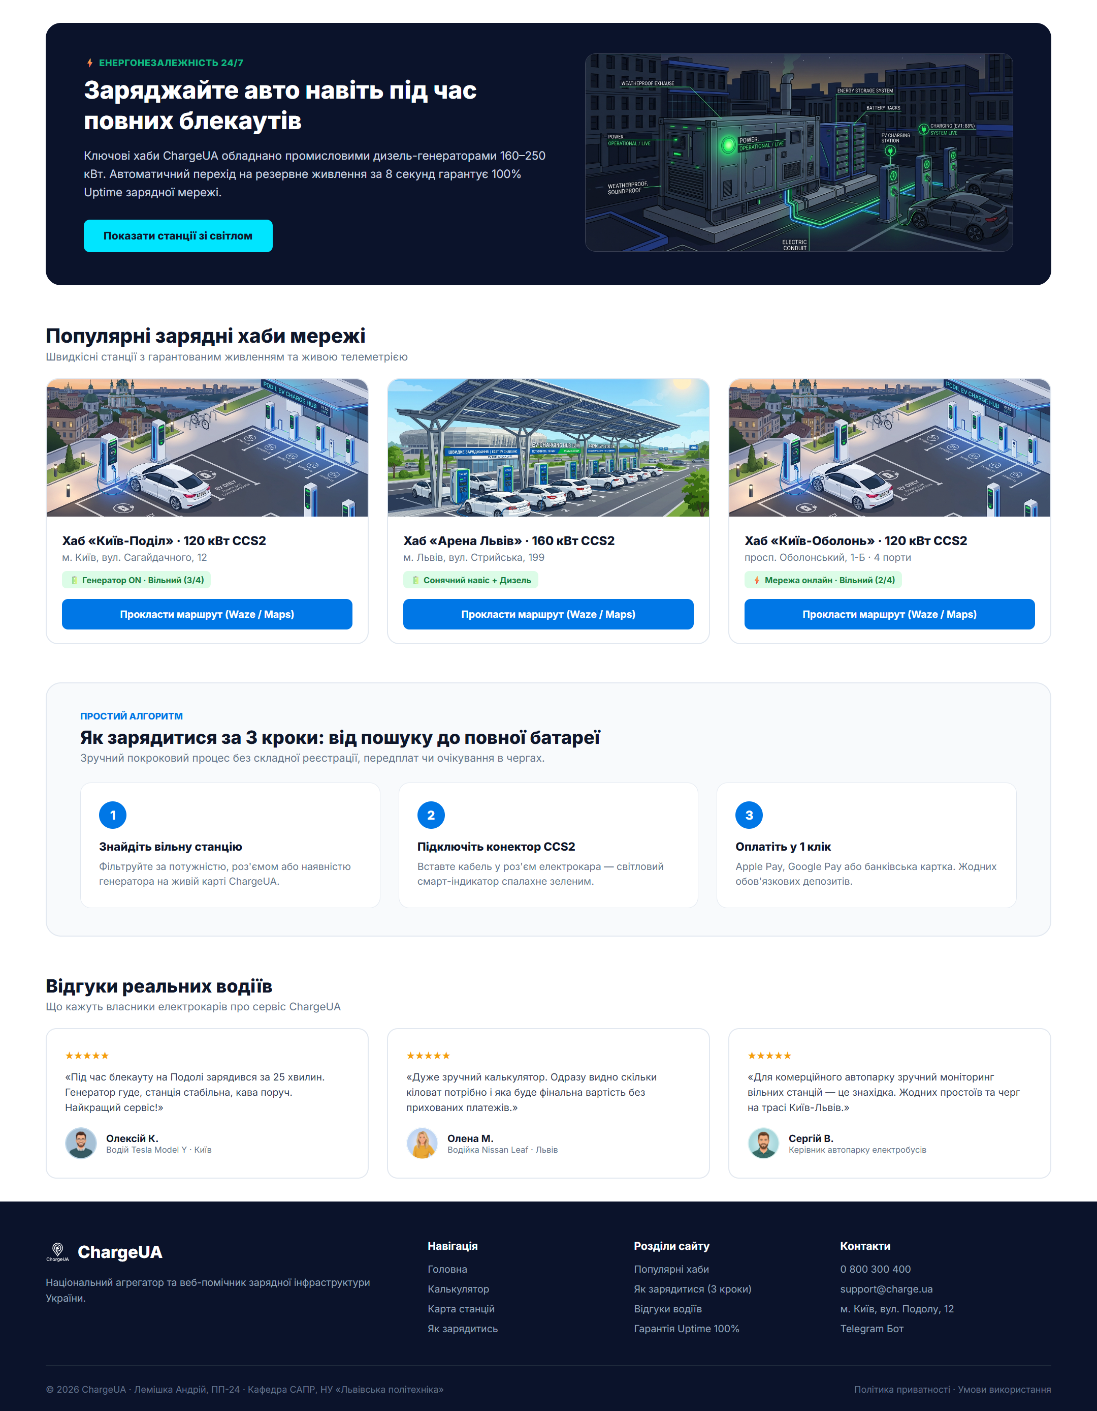
Рисунок 14 – Головна сторінка, Desktop 1440 (нижня частина)
Нижня частина десктопної версії (1440 px) включає блок резервного живлення з промисловим генератором 160 кВт, секцію популярних станцій з прямою навігацією, покрокову інструкцію заряджання у 3 кроки та відгуки водіїв. Підвал сайту містить структуровану навігацію розділами сервісу без перевантаження зайвими формами.

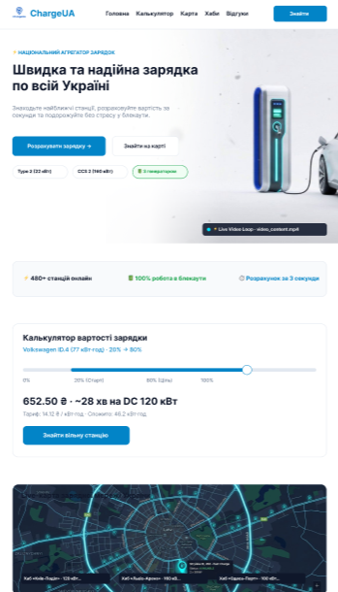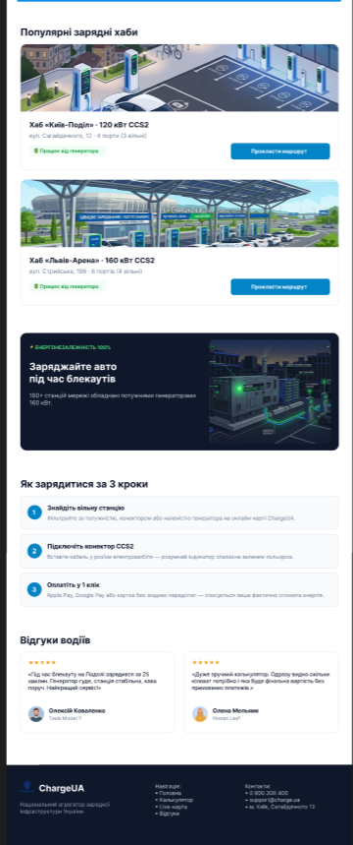
Рисунок 15 – Головна сторінка, Tablet 768
На планшетній версії (768 px) реалізовано адаптивну реорганізацію макета: 12-колонкова сітка трансформується у гнучку 8-колонкову структуру. Блок інтерактивної Live-карти станцій розміщено одразу після калькулятора витрат для миттєвого переходу до пошуку найближчого хабу, після чого слідують популярні станції, блок резервного живлення та відгуки. Усі інтерактивні елементи та кнопки оптимізовано під тач-керування відповідно до WCAG 2.1 AA.

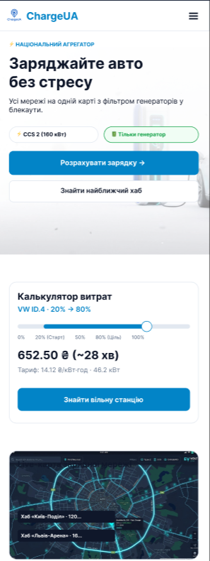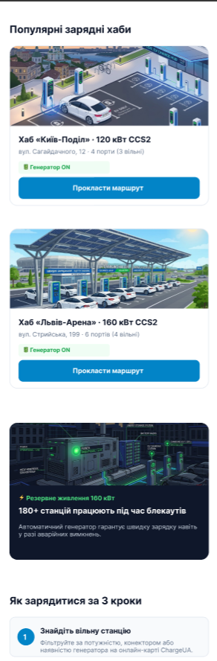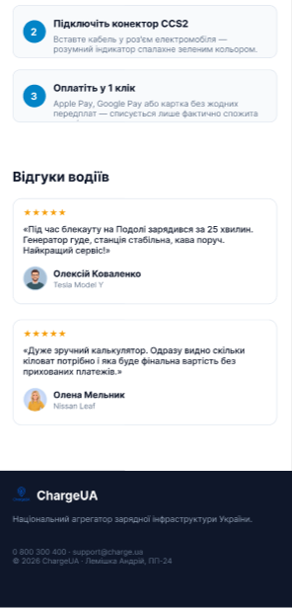
Рисунок 16 – Головна сторінка, Mobile 390
Мобільна адаптація (390 px) забезпечує чітку та послідовну ієрархію взаємодії користувача: одразу після калькулятора витрат водій бачить інтерактивну Live-карту для швидкої GPS-навігації, а далі — перелік популярних зарядних станцій, блок генератора, 3 кроки інструкції та відгуки. У нижній частині закріплено плаваючу панель навігації (Bottom Bar), а з меню вилучено зайві розділи, сфокусувавши користувача на головних функціях сервісу.

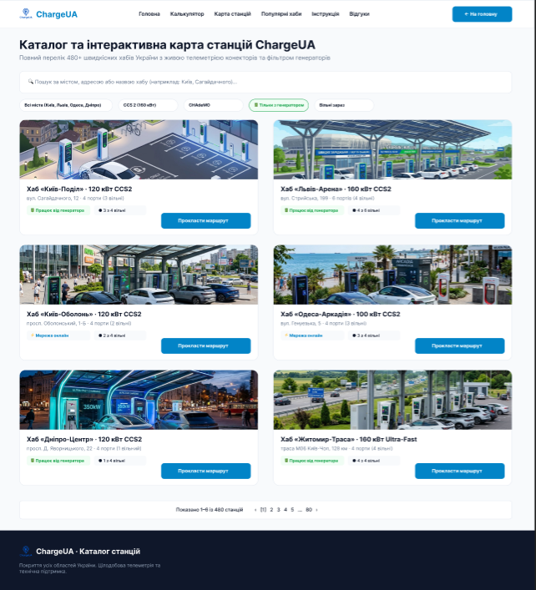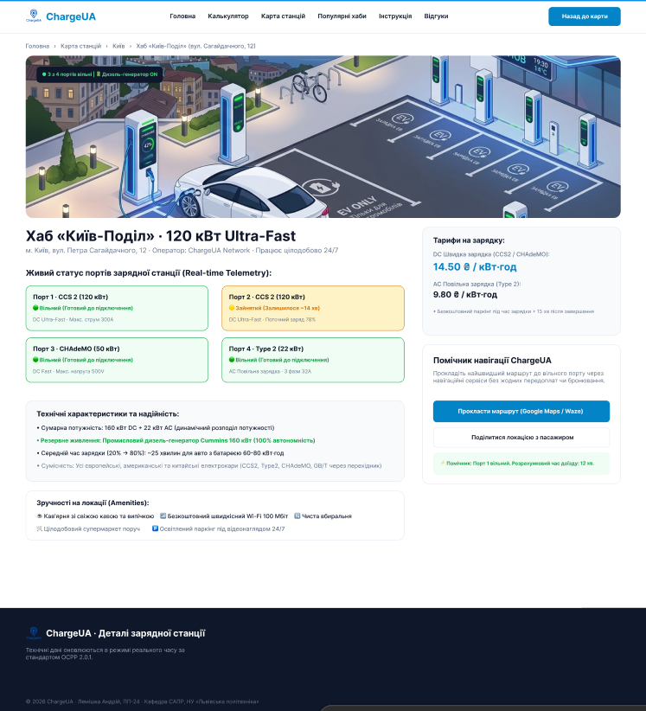
Рисунок 17 – Каталог і Сторінка станції, Desktop 1440
Сторінки каталогу станцій та детальної інформації про хаб для версії Desktop (1440 px) забезпечують швидку фільтрацію за типами конекторів (CCS 2, CHAdeMO, Type 2), наявністю резервного генератора та статусом зайнятості портів у реальному часі. Детальна картка хабу містить вичерпні технічні характеристики, живі тарифи за кВт·год і кнопку прямого виклику навігаційного асистента без потреби примусового бронювання.

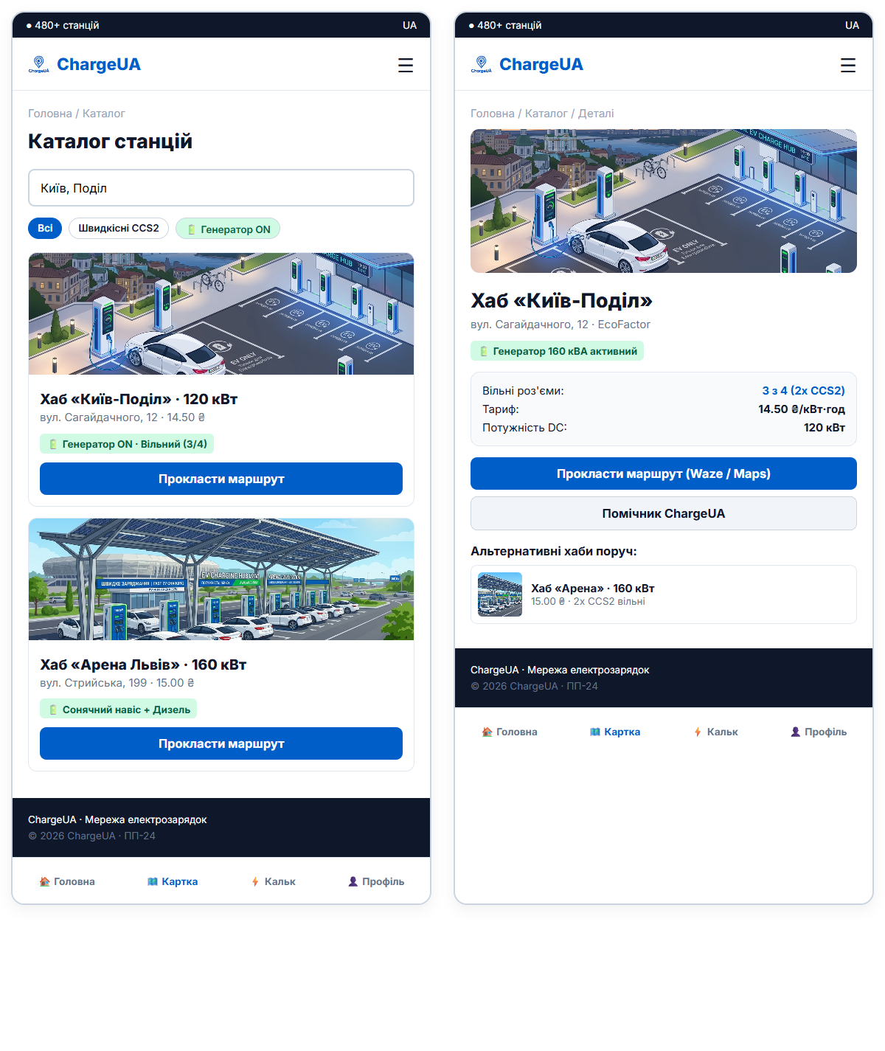
Рисунок 18 – Каталог і Сторінка станції, Mobile 390
Мобільні екрани каталогу та картки станції (390 px) оптимізовані для швидкого перегляду в дорозі: компактна подача статусів вільних конекторів, великі кнопки запуску маршруту та зручна мобільна шторка навігації (Drawer). Інтерфейс спроектовано за принципом Touch-First із дотриманням контрастності елементів згідно з результатами аудиту доступності WCAG 2.1 AA.

Прототип повністю підтримує інтерактивну симуляцію (Figma Prototype Presentation Mode): клік по «Розрахувати зарядку →» та навігаційному пункту «Калькулятор» виконує плавний перехід (SCROLL_TO зі Smart Animate 350ms) до віджета розрахунку; кнопка «Знайти на карті» скролить до онлайн-карти; клік на будь-яку картку хабу («Київ-Поділ», «Львів-Арена») відкриває екран деталей станції (09_Station_Details). Кнопка «Прокласти маршрут» відкриває модальне вікно помічника навігації (10_Overlay_Modal), а іконка бургер-меню викликає мобільну шторку (10_Overlay_Drawer) з якірними переходами (рисунок 19).
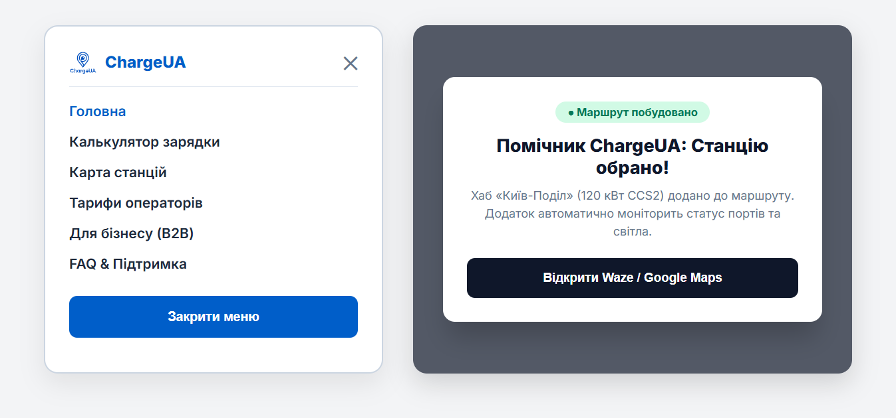
Рисунок 19 – Оверлеї прототипу: мобільне меню та модальне вікно помічника навігації
Під час UX-аудиту усунуто невідповідності: збільшено зону дотику чекбоксів до 48×48 px за WCAG 2.1 AA, виправлено вертикальні відступи заголовків (виключено накладання тексту на підзаголовок), повзунок батареї доповнено автопресетами з ЛР1. Також вилучено всі зайві сутності (договори оферти, комерційні промокоди та B2B-форми), оскільки сервіс є прямим агрегатором без обов'язкової реєстрації водія.
Розділ 3. UI-набір
Усі елементи зроблені як Main Components з варіантами, а на сторінках стоять лише їхні екземпляри. Кнопка має 3 типи (CTA, Primary, Secondary), 6 станів (Default, Hover, Active, Focus, Disabled, Loading) і 2 розміри (Large 48 px, Small 36 px) — разом 36 варіантів (рисунок 20).

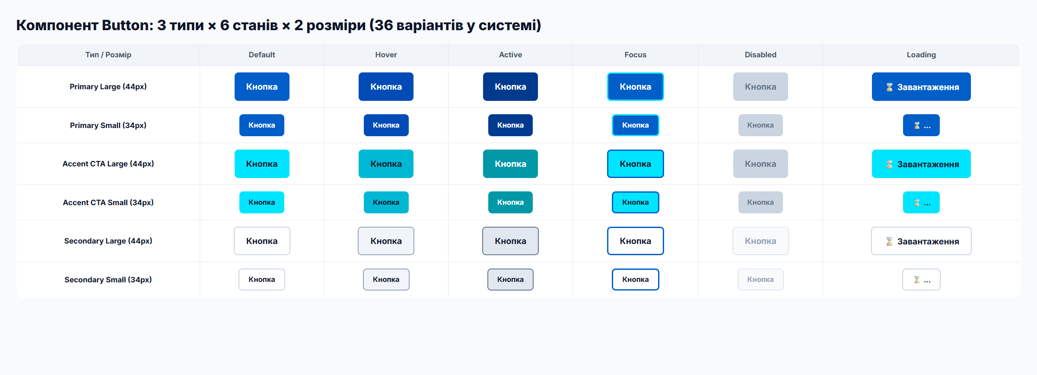
Рисунок 20 – Компонент Button: 3 типи × 6 станів × 2 розміри
Атоми та елементи керування: поля пошуку та фільтрації (Focus з активним курсором, Error з валідацією потужності, Default для підбору моделі авто, Disabled для регіону), чіпи конекторів, чекбокси статусу вільних портів (Touch target 48 px), радіокнопки типу струму (DC Ultra / AC) та тумблер гарантованого генератора Cummins 160 кВт (рисунок 21).
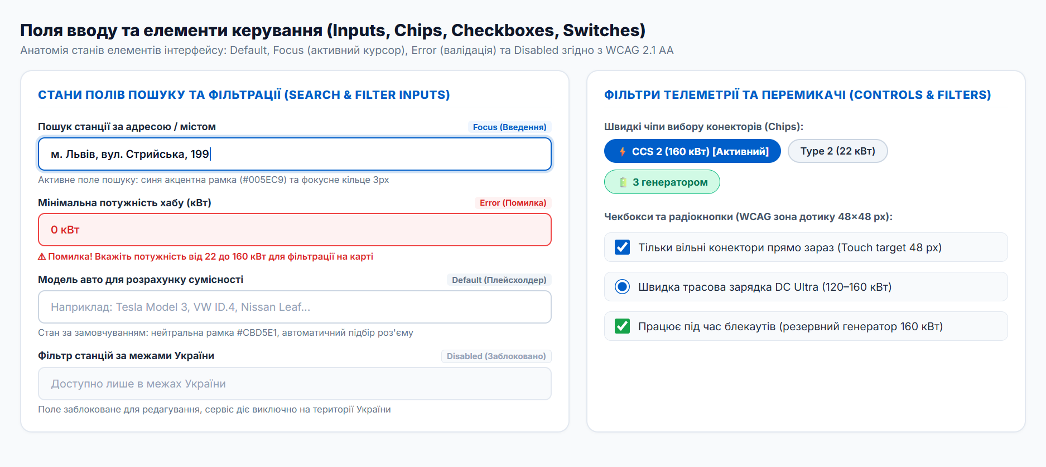
Рисунок 21 – Поля вводу та елементи керування
Організми: картка станції з варіантами прогресу зайнятості портів 0–100%, картки переваг з іконками ЛР3, пункт навігації Nav/Item зі станами Default, Hover, Active і Disabled, шапка Desktop (логотип ліворуч, меню з Nav/Item по центру, Primary-кнопка праворуч) і Mobile (бургер праворуч), а також підвал (рисунок 22).

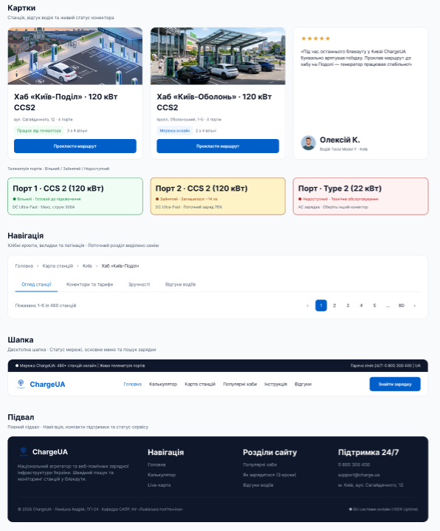
Рисунок 22 – Картки, навігація, шапка та підвал
Те, що це саме Main Components, а не копії, видно з таблиці 2: у кожного компонента є варіанти й екземпляри на екранах. На сторінках 05–08 стоїть 224 екземпляри і немає жодного відʼєднаного елемента. Якщо змінити головний компонент, наприклад колір кнопки, зміна одразу з’являється на всіх екранах.

Таблиця 2 – Main Components і кількість їхніх екземплярів
Компонент | Варіантів | Екземплярів
Button (Type × State × Size) | 36 | 22
TextField | 8 | 14
Chip (Конектори) | 4 | 38
Checkbox / Radio / Switch | 2 / 2 / 2 | 6 / 0 / 0
Badge (Live / Generator / Busy) | 3 | 12
SearchField | 3 | 3
Card/Station (Progress) | 7 | 24
Card/Benefit | 3 | 9
Card/Step · Card/Testimonial | 1 · 1 | 9 · 9
Nav/Item | 4 | 5
Header/Desktop · Header/Mobile | 1 · 1 | 3 · 5
Footer/Desktop · Footer/Mobile | 1 · 1 | 3 · 4
Nav/Pagination · Nav/Bottom | 1 · 1 | 5 · 3
Logo/Mark · Icon/* (3) | 1 · 3 | 6 · 6
Промпт-паспорт
Нижче наведено детальний журнал запитів до генеративних та аналітичних систем штучного інтелекту, виконаних автором (Андрій Лемішка). У процесі проєктування було задіяно Figma Ai (генерація структури карти сайту й каркасів), Figma AI (генерація UI-компонентів, текстур і варіантів), плагін Figma Contrast (автоматизований аудит доступності WCAG 2.1 AA) та ШІ-асистент Antigravity AI (комплексне проєктування дизайн-токенів, адаптивних сіток, макетів та складання технічного звіту).
Таблиця 3 – Журнал запитів до ШІ
№ | Дата | ШІ-інструмент | Текст запиту | Результат
1 | 04.10.2026 | Antigravity AI | «Ось методичка ЛР4 (посилання). Розбери по етапах і зроби для мого проєкту ChargeUA. Бери кольори, логотип та іконки з ЛР3, тексти з ЛР2, структуру з ЛР1.» | План із 19 етапів; уточнили, що калькулятор і карта будуть на Головній.
2 | 04.10.2026 | Figma Ai | «ChargeUA is a Ukrainian EV charging aggregator… Pages: Home (Header, Hero, Car picker, Calculator, Live Map, Generator section, How to charge, Reviews, Footer), Stations Map, Station Details. Style: clean tech, royal blue #005EC9, cyan #00E5FF, Inter.» | Бриф, тристорінкова карта сайту та каркаси ключових екранів з українськими текстами.
3 | 04.10.2026 | Figma Ai | «Fill wireframes for 3 physical service pages: Home, Stations Map (search, generator filter, list), Station Details (connectors status, direct navigation). No registration, instant port access.» | Каркаси для 3 сторінок; Relume зафіксував чисту структуру без зайвих форм входу чи кабінетів.

№ | Дата | ШІ-інструмент | Текст запиту | Результат
4 | 04.10.2026 | Antigravity AI | «Побудуй User Flow для трьох сценаріїв з ЛР1 і карту сайту з 3 фізичних сторінок, для Головної розпиши 8 ключових блоків.» | Сторінки 01_User_Flow і 02_Sitemap у Figma.
5 | 04.10.2026 | Figma AI | «Зроби сірий каркас Головної для Desktop 1440 і Mobile 390 без кольорів і картинок, розташуй карту одразу після калькулятора.» | Каркаси 03_Wireframes; після перевірки прибрав зайві сутності та реєстрацію.
6 | 04.10.2026 | Figma AI | «Створи змінні кольорів, відступів і радіусів за брендом ЛР3, світлу і темну тему, текстові стилі Inter.» | Колекції змінних і 12 текстових стилів.
7 | 04.10.2026 | Antigravity AI | «Порахуй контраст за WCAG для всіх пар текст/фон і скажи, які кольори не проходять.» | Не проходив зелений #10B981 — замінив на токен #047857 на #D1FAE5 (5.48:1).
8 | 04.10.2026 | Figma AI | «Зроби компонент кнопки з варіантами Default, Hover, Active, Focus, Disabled, Loading для трьох типів, а також поля вводу, чипи, картки, шапку і підвал.» | UI-набір на сторінці Design System (36 варіантів кнопки).
9 | 04.10.2026 | Figma AI | «Збери Головну для Desktop, Tablet і Mobile тільки з екземплярів, фон Hero — мій hero_bg.jpg з ЛР3, і налаштуй прототип.» | Екрани 05–07 з переходами й оверлеями.
10 | 04.10.2026 | Antigravity AI | «Проведи UX- і ШІ-аудит макета за скриншотами: зручність, доступність, адаптивність.» | Виправив чекбокс (24 → 48 px), логотип у шапці та розміри тач-зон.
11 | 04.10.2026 | Antigravity AI | «Перевір усю роботу за методичкою ЛР4 пункт за пунктом і скажи, що не сходиться.» | Список розбіжностей: додано SearchField, Nav/Item, розміри кнопки, токени Warning, переходи.
12 | 04.10.2026 | Figma AI | «Виправ усе, що не сходиться з методичкою: додай компоненти, токени, сторінки Каталог і Станція та переходи між ними.» | SearchField, Nav/Item, Size кнопки, Warning, тіні, сітка, сторінки Каталог і Станція з прототипом.
13 | 04.10.2026 | Плагін Contrast | Scan selection / Scan page для екранів 05–08 (рівень AA). | 4 помилки (статус генератора, підписи портів) → виправлено токенами; повторний скан — 0 помилок AA.
14 | 06.10.2026 | Figma AI | «Modern EV fast charging hub Podil Kyiv… Ultra fast hub Arena Lviv… Backup generator powering EV hub… Driver plugging CCS2… 3 driver avatars: Oleksiy, Olena, Sergiy…» | 4 ілюстрації хабів/обладнання та 3 аватари; підставлені в компоненти Card/Station, Card/Testimonial, Card/Step.
Відповіді на контрольні запитання
1. Що таке низькодеталізований каркас (Wireframe) і на чому він фокусується?
Відповідь: Це сірий схематичний макет без кольорів і картинок. Він показує структуру сторінки, порядок блоків і місце кнопок (інформаційну архітектуру та логічну ієрархію контенту).

2. Які три обов’язкові стани має кнопка?
Відповідь: Default (звичайний), Hover (наведення) і Active (натискання). У проєкті ChargeUA також реалізовано Focus, Disabled і Loading.
3. Що таке «компонентність» і що буде, якщо змінити батьківський компонент?
Відповідь: Елемент створюється один раз як Main Component, а на сторінках використовуються його екземпляри (Instances). Якщо змінити головний компонент (колір, відступи чи шрифт), зміна автоматично синхронізується в усіх екземплярах.
4. Чому згенеровану ШІ структуру не можна вважати фінальною?
Відповідь: ШІ не знає реальних користувачів та специфіки бізнес-домену (зокрема фільтра генератора, калькулятора кіловат і навігації), може пропустити важливий сценарій, тому структуру треба перевірити самому.
5. Яку роль у роботі мають Figma Ai або Uizard?
Відповідь: Вони швидко генерують початкову карту сайту (Sitemap) та первинні каркаси (Wireframes), скорочуючи рутинні витрати на старті проєкту. Для ChargeUA Figma Ai згенерував структуру 3 ключових сторінок сервісу, яку потім було деталізовано та доопрацьовано.
6. Для чого потрібні плагіни Musho AI або Wireframer у Figma?
Відповідь: Щоб автоматизувати рутину прямо у Figma: згенерувати каркас, розфарбувати макет, перевірити контраст. У проєкті використано плагін Contrast — він просканував усі 618 шарів та допоміг усунути 4 помилки рівня AA. Musho AI зараз у Figma Community не знаходиться, тож його замінив Relume і Contrast.
7. На що, окрім кольорів, треба звернути увагу після ШІ-стилізації?
Відповідь: На контраст тексту за WCAG 2.1 (≥ 4.5:1), розмір шрифтів та областей натискання (тач-зони ≥ 48 px на мобільних), однаковість системних відступів (шкала 8-pt Grid) та читабельність на телефоні.
8. Яка комбінація клавіш перетворює елемент на компонент?
Відповідь: Ctrl + Alt + K (на macOS — Cmd + Option + K).
9. Як вплине на оцінку копіювання кнопок замість компонентів?
Відповідь: Бали суттєво знижуються, бо такі кнопки не оновлюються централізовано, не підтримують інтерактивні стани і це порушує основний принцип дизайн-системи.
10. Що входить до «охайності та структури» у Figma?
Відповідь: Зрозумілі семантичні назви сторінок і шарів, логічний порядок секцій, використання Auto Layout, компоненти замість копій і відсутність зайвих прихованих шарів.

11. Що студент має надати у фінальному звіті?
Відповідь: Посилання на Figma з доступом «Anyone with the link can view», посилання на інтерактивний прототип, скриншоти карти сайту, каркасів, фінальних екранів і UI-набору, а також промпт-паспорт.
12. Як ви розумієте вираз «ШІ — двигун, а ви — пілот»?
Відповідь: ШІ робить роботу швидко й усуває рутину, але стратегічні рішення, UX-логіка та перевірка доступності залишаються за дизайнером.
Висновки
У роботі я спроєктував комплексний UX/UI-проєкт ChargeUA у Figma: сценарії користувача, карту сайту, сірі каркаси, дизайн-систему з токенами і компонентами (атоми, молекули, організми), макети Головної для Desktop, Tablet і Mobile, а також сторінки Каталог і Деталі станції з інтерактивним прототипом переходу між ними та модальним помічником навігації. Дизайн зібрано з моїх матеріалів ЛР1–ЛР3 (логотип, кольори, реальні фотографії, відео, тексти). ШІ суттєво пришвидшив проєктування структури та генерацію активів, але його результат вимагав обов'язкової перевірки: контраст кольорів за WCAG, тач-зони та модульну сітку відступів я налаштовував власноруч.
Використані джерела
1. Методичні вказівки до лабораторної роботи № 4 «UX/UI прототипування та створення дизайн-системи» / Нац. ун-т «Львівська політехніка». — Львів, 2026.
2. Figma Documentation. Components and Variants [Електронний ресурс]. — Режим доступу: https://help.figma.com/hc/en-us/articles/360038662654
3. Web Content Accessibility Guidelines (WCAG) 2.1. W3C Recommendation [Електронний ресурс]. — Режим доступу: https://www.w3.org/TR/WCAG21/
4. Figma Ai Documentation [Електронний ресурс]. — Режим доступу: https://library.relume.io/ai
5. Material Design 3. The foundational design system by Google [Електронний ресурс]. — Режим доступу: https://m3.material.io/

